LAPORAN JOOBSHEET 03
Nama | Ananda Nugraha Algeio
Kelas | TI_1C
Mata Kuliah | praktikum dasar pemograman

BAGIAN 1: PERCOBAAN

Percobaan 1: Penggunaan Operator
Jawaban Pertanyaan:
- x++ vs ++x: x++ (post-increment) memakai nilai lama x dulu baru ditambah 1. Maka saat print bernilai 10, lalu x jadi 11. ++x (pre-increment) menambah x sebesar 1 dulu, lalu dipakai nilainya (langsung 11).
- Perhitungan Manual x ^ y (x=11, y=12):
11 = 0000 1011
12 = 0000 1100
XOR= 0000 0111 -> 7. Lalu z %= 2 -> hasil akhir = 1.
public class ContohOperatorNoAbsen {
public static void main(String[] args) {
int x = 10;
System.out.println("x++ = " + x++);
System.out.println("Setelah evaluasi, x = " + x);
x = 10;
System.out.println("++x = " + ++x);
System.out.println("Setelah evaluasi, x = " + x);
int y = 12;
System.out.println(x > y || y == x && y <= x);
int z = x ^ y;
System.out.println("Hasil x ^ y adalah " + z);
z %= 2;
System.out.println("Hasil akhir " + z);
}
}
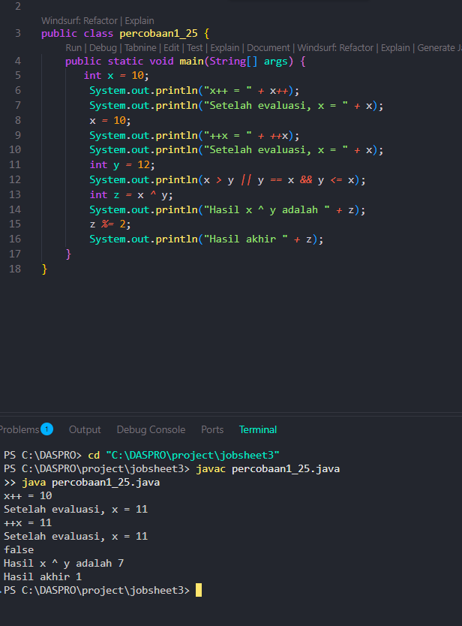

Percobaan 2: Menghitung Luas Persegi Panjang
Pseudocode:
PROGRAM MenghitungLuasPersegiPanjang
DEKLARASI: panjang, lebar, luas : int
ALGORITMA: Input panjang, Input lebar, luas <- panjang * lebar, Output (luas)
Jawaban Pertanyaan:
- Deklarasi Scanner: Scanner dari java.util.Scanner dibutuhkan untuk membaca input masukan dari keyboard (System.in).
- Kegunaan sc.nextInt(): Menerima masukan angka bulat dari keyboard lalu menyimpannya ke variabel panjang dan lebar.
import java.util.Scanner;
public class MenghitungLuasPersegiPanjangNoAbsen {
public static void main(String[] args) {
Scanner sc = new Scanner(System.in);
int panjang = sc.nextInt();
int lebar = sc.nextInt();
int luas = panjang * lebar;
System.out.println("Luas persegi adalah " + luas);
}
}
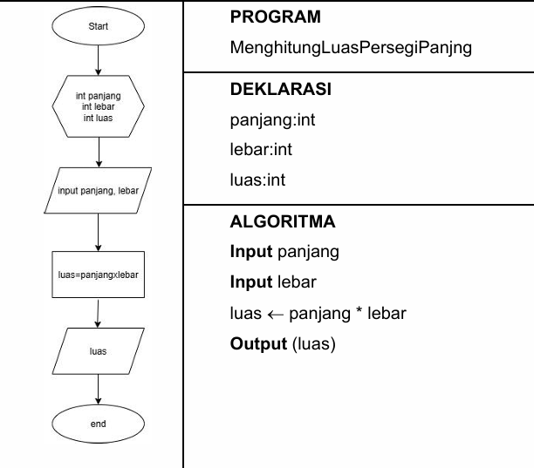
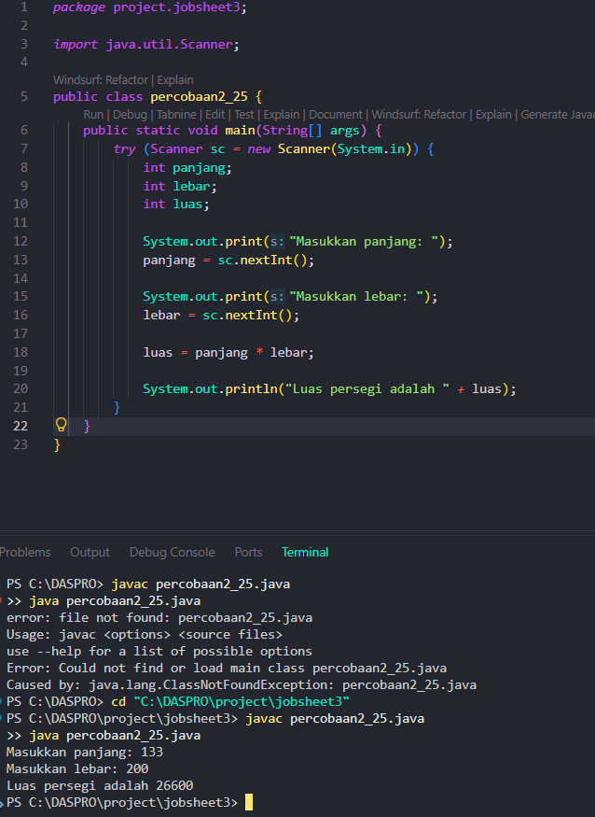

Percobaan 3: Menghitung Total Bayar
Pseudocode:
PROGRAM MenghitungTotalBayar
DEKLARASI: harga : int, potongan, jml_bayar, diskon = 0.15 : double
ALGORITMA: Input harga, potongan <- diskon * harga, jml_bayar <- harga - potongan, Output (potongan, jml_bayar)
Jawaban Pertanyaan:
- Modifikasi harga ke double: Jika tipe diganti double, method input harus diganti dari sc.nextInt() menjadi sc.nextDouble() agar tidak timbul error InputMismatchException.
- jml_bayar sebelum potongan: Tidak bisa, karena perhitungan jml_bayar butuh nilai potongan yang valid. Diletakkan mendahului akan menyebabkan error variable might not have been initialized.
import java.util.Scanner;
public class MenghitungTotalBayarNoAbsen {
public static void main(String[] args) {
Scanner sc = new Scanner(System.in);
int harga = sc.nextInt();
double diskon = 0.15;
double potongan = diskon * harga;
double jml_bayar = harga - potongan;
System.out.println("Jumlah yang harus anda bayar adalah Rp. " + jml_bayar);
}
}
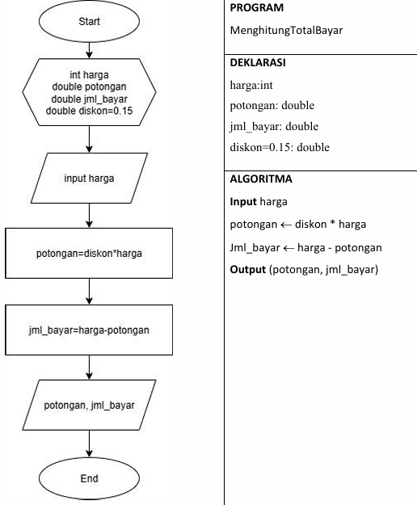
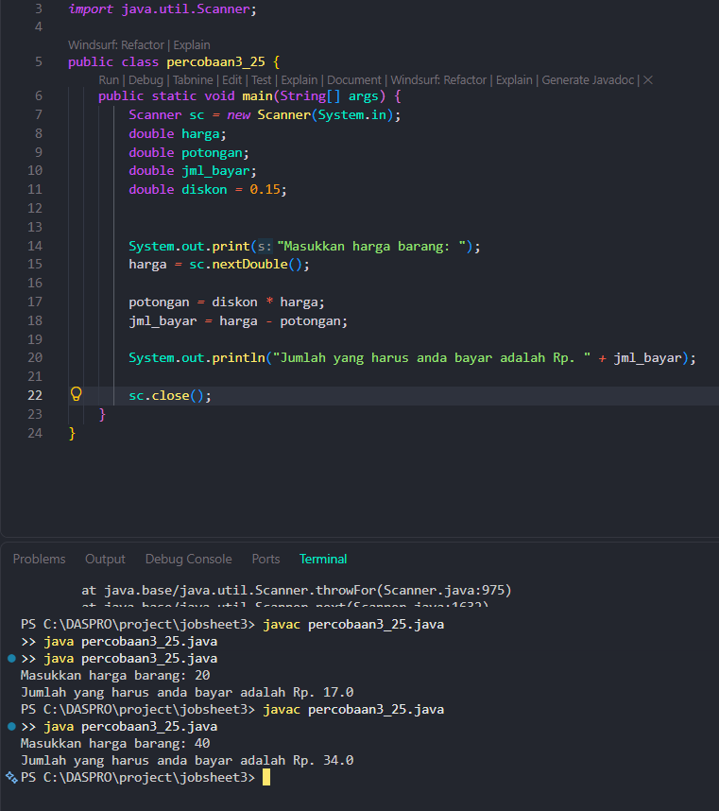

Percobaan 4: Gaji Karyawan
Pseudocode:
PROGRAM GajiKaryawan
DEKLARASI: gajiPokok : int, bonus, totGaji, tunjTransp = 600000, tunjMkn = 400000 : double
ALGORITMA: Input gajiPokok, bonus <- 0.05 * gajiPokok, totGaji <- gajiPokok + tunjTransp + tunjMkn + bonus - (0.1 * gajiPokok), Output bonus, totGaji
Jawaban Pertanyaan:
- Tanda Kurung: Hilangnya kurung pada -(0.1*gajiPokok) tidak berpengaruh karena operator perkalian memilki prioritas eksekusi lebih tinggi dari penjumlahan/pengurangan.
- Output Bilangan Bulat: Gunakan casting (int) totGaji atau Math.round(totGaji) saat mencetak output.
import java.util.Scanner;
public class GajiKaryawanNoAbsen {
public static void main(String[] args) {
Scanner sc = new Scanner(System.in);
int gajiPokok = sc.nextInt();
double tunjTransp = 600000, tunjMkn = 400000;
double bonus = 0.05 * gajiPokok;
double totGaji = gajiPokok + tunjTransp + tunjMkn + bonus - (0.1 * gajiPokok);
System.out.println("Bonus Bulanan anda adalah Rp. " + bonus);
System.out.println("Gaji yang diterima adalah Rp. " + totGaji);
}
}
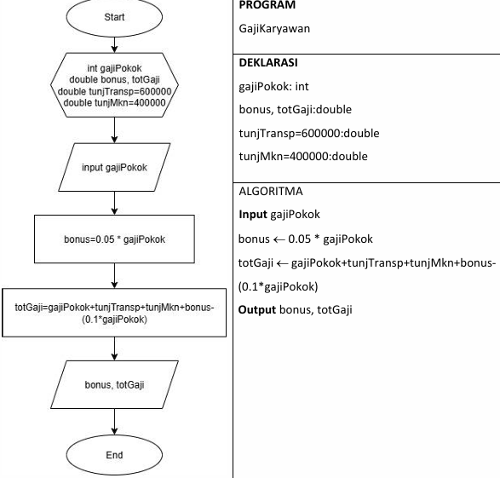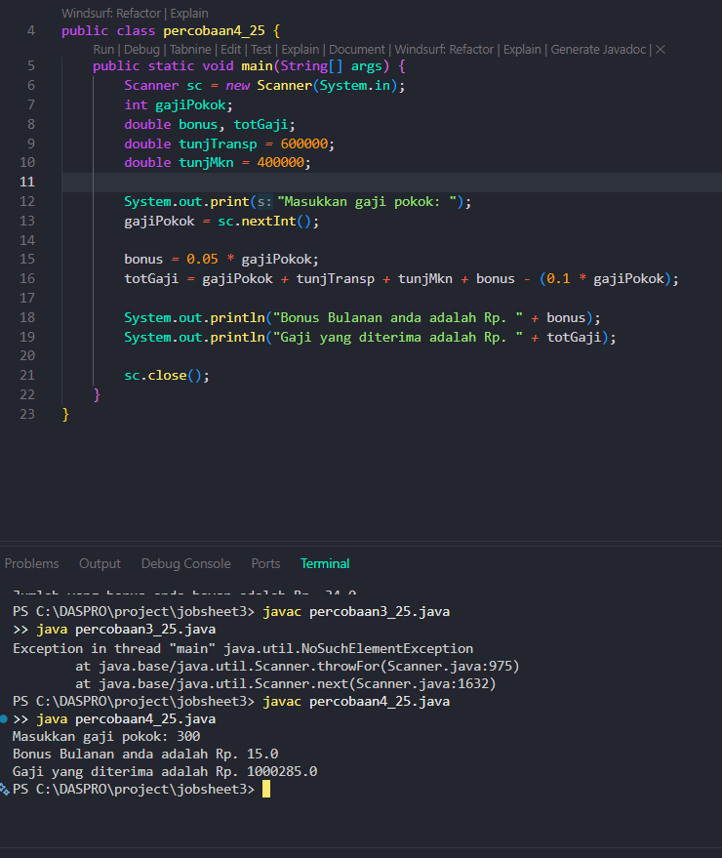

BAGIAN 2: TUGAS PRAKTIKUM

Tugas 1: Cicilan Laptop Rina
Pseudocode:
PROGRAM HitungCicilanLaptop

DEKLARASI
harga_laptop, uang_muka, lama_cicilan : double
sisa_harga, total_bunga, cicilan_per_bulan : double
bunga = 0.02 : double

ALGORITMA
Input harga_laptop
Input uang_muka
Input lama_cicilan

sisa_harga <- harga_laptop - uang_muka
total_bunga <- sisa_harga * bunga
cicilan_per_bulan <- (sisa_harga + total_bunga) / lama_cicilan

Output cicilan_per_bulan

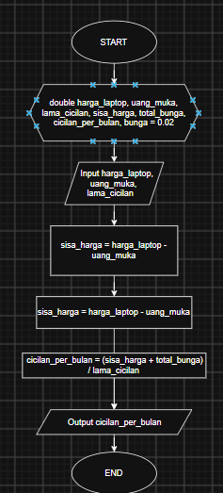
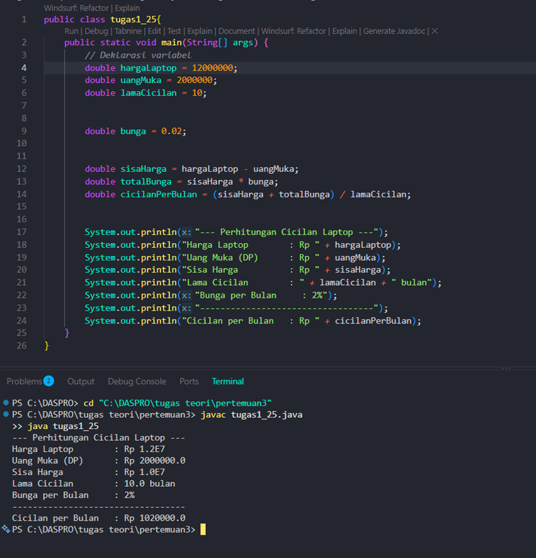

Tugas 2: Biaya Cetak Dokumen
Pseudocode:
PROGRAM HitungBiayaCetak
DEKLARASI
jumlah_lembar : int
total_biaya_cetak, total_bayar : int
biaya_per_lembar = 500 : int
biaya_jilid = 5000 : int
ALGORITMA
Input jumlah_lembar
total_biaya_cetak <- jumlah_lembar * biaya_per_lembar
total_bayar <- total_biaya_cetak + biaya_jilid
Output total_bayar

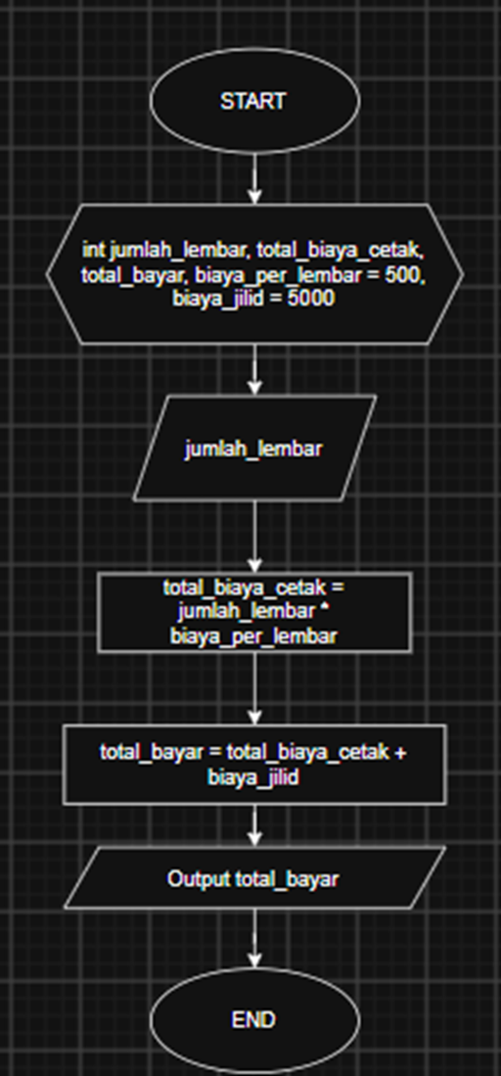
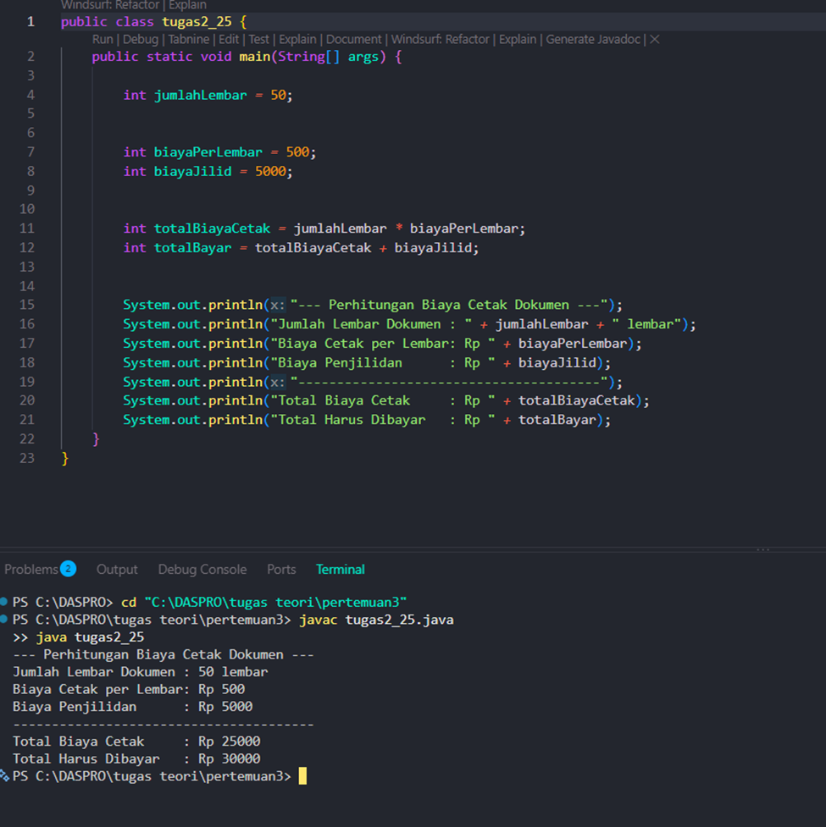

KESIMPULAN
- Eksekusi program secara Sequence menjamin setiap perintah berjalan berurutan dari atas ke bawah.
- Penggunaan objek Scanner memfasilitasi pembuatan program yang interaktif melalui masukan dinamis dari keyboard.
- Penetapan tipe data yang presisi (int/double) serta pemahaman hierarki operator aritmatika dan bitwise sangat penting untuk menghindari kesalahan logika perhitungan.

